GROB SELAYANG PANDANG
Oleh : Kolonel Zuldizul ST MT, Analis Madya Kelaikan Udara Puslaik Baranahan Kemhan
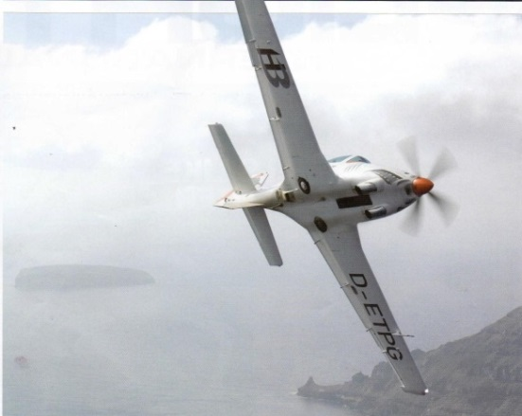
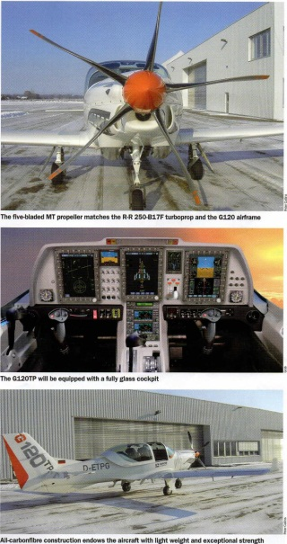
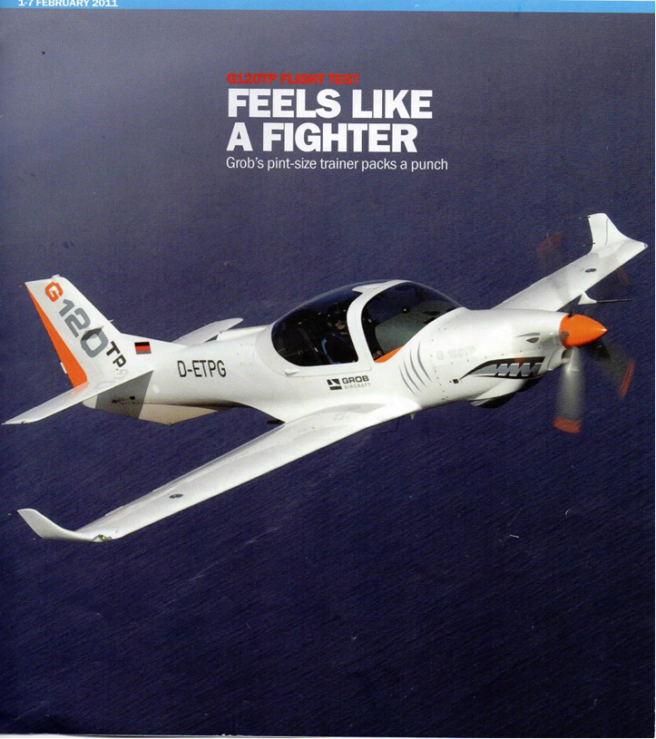

PENDAHULUAN

Dalam pengelolaan system pertahanan Negara sebagai salah satu fungsi pemerintahan, bertujuan untuk melindungi kepentingan dan mendukung kebijakan nasional di bidang pertahanan, berdasar kan Pancasila dan Undang-Undang Dasar 1945, serta terjaminnya kelancaran dan keamanan pembangunan nasional yang berkelanjutan dengan memperhatikan 3 kaidah pokok , yaitu :

- Tata kehidupan masyarakat, bangsa, dan Negara Indonesia berdasarkan Pancasila dan Undang-Undang dasar 1945.

- Upaya pencapaian tujuan nasional dilaksanakan melalui pembangunan nasional yang berkelanjutan, berwawasan lingkungan dan berketahanan nasional berdasarkan wawasan nusantara.

- Sarana yang digunakan adalah seluruh potensi dan kekuatan nasional yang didayagunakan secara menyeluruh dan terpadu.

Tentara Nasional Indonesia, merupakan komponen utama yang berada dalam siklus system pertahanan negara sebagai salah satu fungsi pemerintahan untuk menegakkan kedaulatan negara, mempertahankan keutuhan wilayah Negara Kesatuan Republik Indonesia yang berdasarkan Pancasila dan Undang-Undang Dasar Negara Republik Indonesia Tahun 1945.
Tugas TNI Angkatan Udara sebagai bagian integral TNI selaku penegak kedaulatan negara di wilayah yurisdiksi nasional aspek udara, diperlukan alat utama sistem senjata yang mempunyai kemampuan daya tempur udara yang tinggi dan sumber daya manusia yang profesional serta didukung sarana dan prasarana lainnya yang memadai.

2

Pernyataan di atas menjadi suatu retorika belaka, bila pembentukan dan atau pembinaan personil, sarana dan prasarana serta piranti lunak tidak dibangun secara optimal, komprehensif dan berkelanjutan. Salah satunya adalah modernisasi pesawat udara latih sebagai moda pelatihan dalam rangka pembentukan, pembinaan personil yang sesuai dengan kemajuan ilmu pengetahuan dan teknologi komoditi militer.
Sesuai dengan perkembangan teknologi penerbangan dan sistem pendidikan saat ini, fungsi kedua jenis pesawat udara (Latih Mula AS0202 dan Latih dasar T-34 C yang sudah habis masa pakainya) tersebut dapat dijadikan satu jenis pesawat latih agar lebih efektif, efisien dan menghemat lamanya waktu pendidikan. Salah satu alternatifnya adalah Pesawat udara Grob G-120 TP. Pesawat udara Grob G-120 TP ini diadakan untuk mengganti pesawat udara latih AS-202 Bravo (pengadaan tahun 1981) yang telah habis masa pakainya (30 tahun kalender).

GROB G-120TP

Grob G-120 TP adalah pesawat latih double seater dan fully composite structure, dibangun oleh Grob Aircraft. Grob G-120 TP ini dirancang khusus sebagai pesawat latih mula untuk calon-calon penerbang militer dan sipil.
Seluruh konstruksi carbon fibre memungkinkan pesawat menjadi ringan dengan kekuatan yang prima (>26g crashworthiness), tidak beresiko terhadap korosi, permukaan aerodinamis sangat halus, pemeliharaan mudah dan usia structure 15.000 jam terbang.
Grob Aircraft AG, memproduksi dua tipe pesawat latih yaitu Grob G 115 dan Grob G 120 Family, kedua tipe pesawat latih tersebut sudah diproduksi lebih dari 400 unit, yang dioperasikan oleh 8 operator di dunia. Pesawat latih G 120E, Textron-Lycoming piston engine, blade propeller 3 blades, dan fully aerobatic.
Sedangkan, pesawat latih G 120TP, adalah pesawat latih yang ditawarkan ke TNI Angkatan Udara, merupakan generasi terbaru yang merupakan pengembangan dari G 120E, Rolls Royce turboprop, blade propeller 5 blades, dan fully aerobatic. Kedua tipe pesawat tersebut sudah mendapat sertifikat dari EASA, CAMO dan FAA, USA. Di Mattsies Germany merupakan tempat workshop untuk pembuatan airframe dan body, pemeliharaan komponen, perakitan.

Adapun data pesawat latih Grob G 120TP adalah :

- Dimensi
1) Wing span : 10,312 m
2) Total length : 8,424 m
3) Height : 2,570 m
4) Wing area : 13,285 m²

- Berat

1) Empty weight : 1030 kg
2) Max take-off weight (utility) : 1440 kg
3) Max take-off weight (Aeros) : 1350 kg
4) Max landing weight : 1440 kg
5) Internal fuel capacity : 360 liter
6) Max crew 2 + baggage : 220 kg + 50 kg

- Performance

1) Max load factor (aeros) : -4 g ∼ +6g
2) Max level speed 10.000ft : 237 Kts
3) Normal cruising speed 10.000ft : 215 Kts
4) Service ceiling : 25.000 ft
5) Max climb rate (SL) : 3249 ft/m
6) Range alt 10.000 ft : 770 nm
7) Endurance 10.000 ft : 4 hours 25 minutes
8) Speed airborne : 70 Kias
9) Stall speed (dirty) : 58 Kias
10) T/O run : 197 m
11) Landing run : 267 m
12) Engine thrust : 380 SHP
13) Inverted : 120 seconds

- Opsional

1) MDS (Mission Debriefing System)
2) ELB (Electronic Locator Beacon)
3) RBS (Recovery Ballistic System)
4) Engine Fire Detection/Extinguishing System

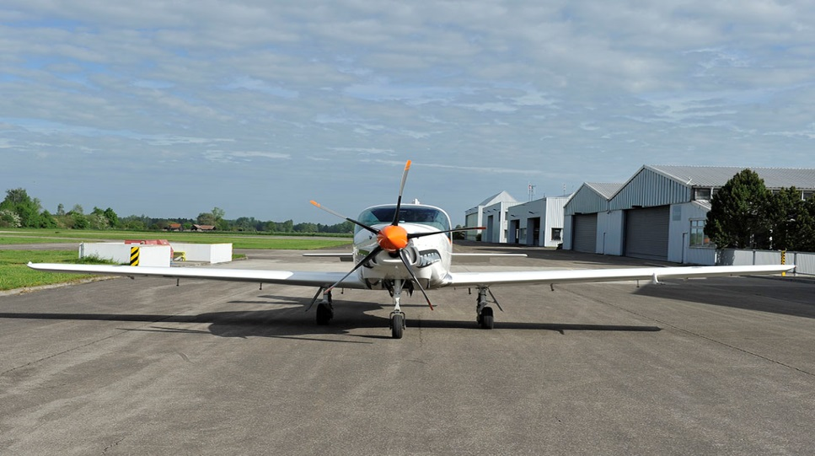
Tampak Depan

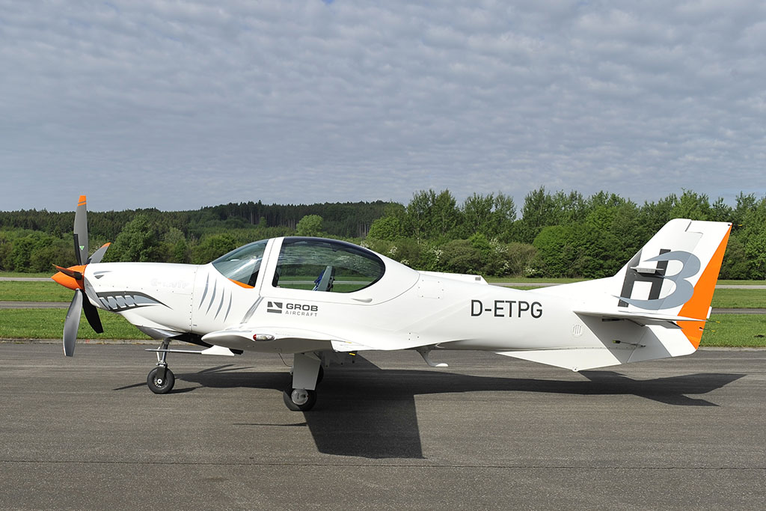
Tampak Samping
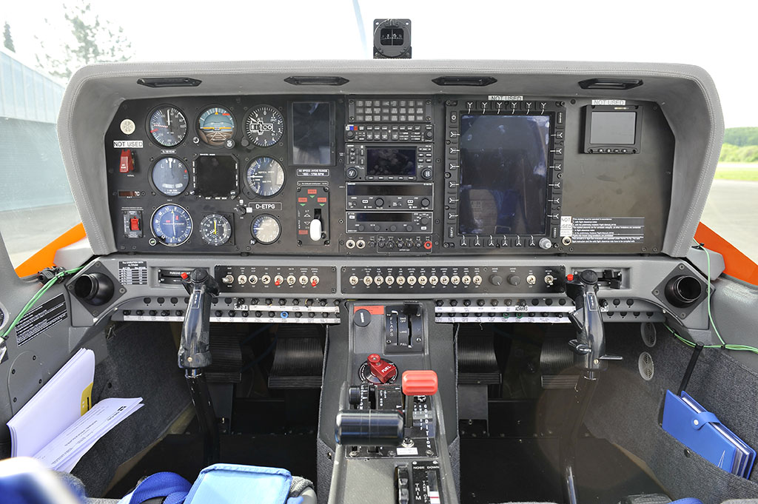

Gambar Cockpit – Instrument Panel

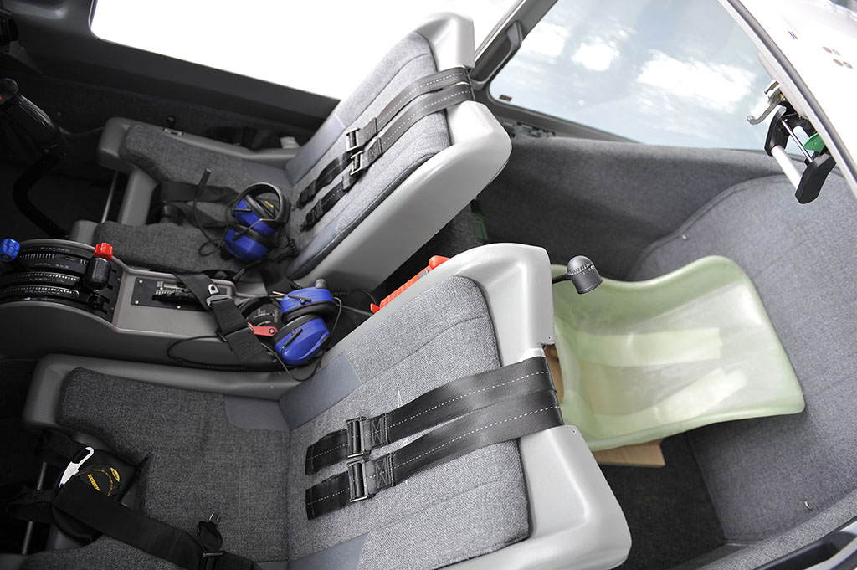

Tempat Duduk Depan dan Belakang

- Aircraft Handling. Secara umum, pesawat dapat dikendalikan dengan mudah dan mempunyai respon yang positif. Pada kondisi low speed, yaitu 80 kias, pesawat masih dapat dikendalikan dengan baik dan respon flight control masih cukup baik. Sedangkan, pada normal speed, yaitu antara 180 - 230 kias, pesawat mampu melakukan semua horisontal manuver, yaitu :

- Human Machine Interface dan Cockpit Design. Human-Machine Interface (HMI) pesawat G 120TP sangat baik sekali sehingga memudahkan penerbang beradaptasi dengan situasi cockpit dan instrumen yang ada di dalamnya. Saat ini, satuan instrumen yang digunakan menggunakan standar internasional yaitu ketinggian - feet, jarak - nautical miles, kecepatan – knots, tekanan – psi, dsb. Sudut pandang penglihatan ke luar cockpit sangat luas, yaitu 35º dikarenakan dengan design yang sangat baik.

- Operational Requirement. Mengacu pada Operational Requirement alutsista TNI Angkatan Udara, pesawat latih G 120TP dapat memenuhi keinginan operator :

  - Memiliki performance yang baik, mudah diterbangkan (easy to handling), dan mempunyai kemampuan kontrol dan tingkat stabilitas yang sangat tinggi.

  - Pesawat udara latih tersebut mempunyai kemampuan full aerobatic, handling qualities yang sangat baik sehingga sangat memudahkan dalam mengontrol pesawat dalam melaksanakan manuver horisontal, namun vertical manuver.

  - Memiliki sistem navigasi dan sistem komunikasi yang berstandar internasional, yaitu ADF, VOR/DME, ILS, GPS, IFF, dan radio VHF dan UHF.

  - Peswat udara latih G 120TP dilengkapi dengan perangkat untuk menganalisis semua manuver selama penerbangan sehingga dapat digunakan sebagai data pada saat debriefing.

  - Pesawat udara latih G 120TP memiliki sudut pandang keluar yang luas dan cockpit design yang lebih luas pula, hal ini bertujuan untuk memudahkan cockpit management dan memudahkan instruktur dalam memberikan instruksi, dan dapat memonitor apa yang akan dilakukan oleh siswa.

  - Memiliki satu engine turbo propeller dengan memiliki thrust yang lebih besar yaitu sebesar 380 SHP berkecepatan lebih tinggi yaitu 237 kias dengan endurance 4 jam 25 menit.

  - Pesawat udara latih G 120TP memiliki stalling speed yang lebih rendah yaitu 58 kias (dirty) dan 68 kias (clean).

  - Pesawat udara latih G 120TP membutuhkan take off/landing distance hanya 267 meter.

  - Pesawat latih G 120TP lebih sederhana dan mudah dalam sistem pemeliharaan, memiliki kemampuan penyiapan kembali (turn around time) yang cepat, tidak memerlukan banyak tenaga ahli karena dengan sistim modul dan komponen-komponen besar dari pesawat tersebut dapat diganti dengan mudah dan cepat.

  - Airframe. Grob G120TP, memiliki fitur-fitur :

    - Structure, terdiri dari composite dan carbon fiber airframe anti korosi dan tidak ada pemeliharaan sampai dengan service live 15,000 jam terbang. Namun demikian, setelah mencapai 15.000 jam terbang dapat dilaksanakan pemeriksaan kondisi airframe agar dapat diperpanjang sampai dengan 24.000 jam terbang.

    - Fuel system, memiliki kapasitas 256 liter dengan inverted flight capability 16 liter sehingga mampu inverted selama 2 menit.

    - Flight control, dioperasikan dengan push-pull rods, sedangkan trim dan flap dioperasikan dengan elektrik.

    - Landing Gear, robust and retractable landing gear. Dirancang khusus untuk jumlah landing yang banyak dengan usia on condition sedangkan emergency landing gear secara mechanical.

    - Airconditioning System (AC), dalam pesawat ini AC sudah merupakan perlengkapan standar.

- Engine. Grob G120TP, menggunakan turboprop engine buatan Rolls Royce model 250-B17F dengan lima buah blade buatan MT propeller yang memiliki thrust sebesar 380 SHP dengan kemampuan fully aerobatic.

- Pemeliharaan

  - Airframe. Grob G 120TP, Pemeliharaan sederhana dikarenakan airframe pesawat tersebut menggunakan composite dan carbon fibre yang anti korosi dan tidak memiliki fatigue life sehingga mudah dalam perbaikan di satuan operasional, semua komponen airframe interchangeable.

  - Engine. Untuk sistem pemeliharaan engine pesawat adalah, dilaksanakan sesuai dengan jam terbang yang terdiri dari HSI (Hot Spot Inspection) dilaksanakan pada usia 1750 jam terbang dan TBO (Time Between Overhaul) dilaksanakan pada usia 3500 jam terbang. Untuk pemeliharaan tingkat berat propeller pesawat tersebut pada usia 3000 jam terbang.

- Emergency System. Emergency system pada pesawat latih Grob G 120TP, di tempat duduk belakang dapat dipasang/dilengkapi dengan Recovery Ballistic System (RBS). Jika terjadi emergensi di udara, penerbang membuka kanopi dengan menggunakan emergency handle, dan secara otomatis akan menarik RBS. RBS akan mengembang sebagai parasut yang akan menyelamatkan penerbang, termasuk pesawatnya. Dengan demikian, penerbang dan pesawat akan jatuh di tanah dengan aman dan selamat, walaupun akan ada kerusakan-kerusakan kecil.

KESIMPULAN

Pesawat udara G 120TP dapat disimpulkan, bahwa :

- Pesawat latih yang dirancang sebagai pesawat latih mula dan latih dasar, jenis training yang diberikan kepada para penerbang, personel pemeliharaan dan personel logistik, baik teori maupun praktek disesuaikan dengan standar dari pabrik, kecuali ada permintaan khusus dari pembeli. Dengan teknologi yang diusung ini berdampak pada unjuk terbang yang memuaskan operator, bahwa G120TP dengan light weight structure, engine turboprop bertenaga besar, 5 blade datang dengan eficiensi tinggi. Pada akhirnya berpengaruh terhadap biaya operasi, akumulasi penyusutan atas material yang rendah. Sehingga menempatkan pesawat ini tepat pada tempat yang tepat dalam pasar pesawat latih di masa depan.

- Pesawat latih tersebut telah menggunakan teknologi terbaru, yaitu sistem avionik generasi IV yang telah terintegrasi dengan control engine system dan flight control system.

- Dalam aspek pemeliharaan, pihak manufacturer pesawat udara G-120TP, menyediakan Home Page yang berisi tentang data dan informasi teknis pemeliharaan pesawat yang sewaktu-waktu dapat di akses oleh teknisi di satuan operasional tanpa dikenai biaya akses. Dengan Home Page yang sama para teknisi dapat melakukan rekuisisi dan melihat ketersediaan Spare Part pesawat di pabrik pesawat Grob setiap saat.

Penutup

Demikian, Selayang pandang tentang pesawat udara latih Grob G 120TP, sebagai pesawat latih mula dan latih dasar untuk menggantikan pesawat AS 202 Bravo dan T 34 Charlie TNI AU dimasa mendatang.

Lihat pasal 12 UU no. 3 tahun 2002 tentang pertahanan negara beserta penjelasannya.

